9월13일 50일차

2번에 걸쳐서 A -> C 로 이동 한번에 대각선으로 불가능하다

지난시간 코드로 확인시

파라미터와 그런 것이 아예 다르니 요청이랑 별거없이

1번 요청이랑 2번 요청이랑은 다른 거다.

Forward는 그런 거에 비해 한 번에 가능하다.

해당 파일의 이동과정

한번 전달하는 정보 request

두고두고 계속 돌아다니면서 쓰는 정보는 section Servlet Context에 저장하고 쓴다.

예시 로그인 정보 같이 해당 사이트에서 계속 쓰는 정보

해당 서버저장소를 받은 거다.

쿠키를 만드는건 serviet

Application -> storage -> cookie

<https://github.com/js-cookie/js-cookie>

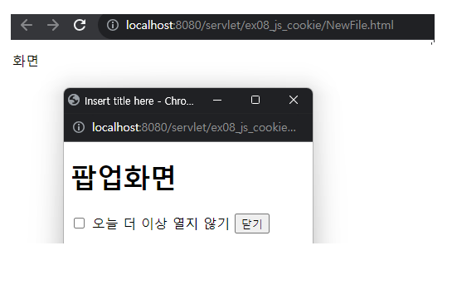

해당 구문 가져온 이유는 다음과 같은 코드 떄문에 가져다 쓰는것이다.

<http://servlets.com/>

해당같이 드래그로 jar 파일이 추가 가능하다.

ex09_up_down

